Delovni list 5
Kdaj ustvarimo največjo peno milnice? (5. poskus)

Tjaša in Tina sta s starši dopustovali v kampu na dalmatinskem otoku, kjer ni naravnih vodnih virov. Med počitnikovanjem se je zgodilo, da je zaradi suše zmanjkalo pitne vode. S pomočjo cistern so jo gasilci dostavljali samo za pitje in kuhanje. Za pomivanje posode sta morali uporabiti morsko vodo. Med pomivanjem z morsko vodo pa sta presenečeno ugotovili, da je pena, ki nastane s pomočjo detergenta drugačna kot ... Kaj meniš, ali se detergent v morski vodi bolje ali slabše peni kot v …?

- S pomočjo literature v učbenikih razišči, kaj bi lahko bil vzrok različnemu penjenju milnice v različnih vrstah vode ter zapiši.
___________________________________________________________________________

- Napišite načrt, kako bi raziskali, v kateri vodi lahko ustvariš največjo količino milnice in od česa je penjenje odvisno. Na voljo imate destilirano vodo, deževnico, vodovodno vodo, mineralno vodo in morsko vodo. Trdoto vode lahko izmerimo z lističi za trdoto vode. Na embalaži preberite, kako jih uporabite in kaj vam pove obarvanost lističev.
Pri tem razmislite, katere laboratorijske pripomočke boste potrebovali in kako boste izvedli poskus, da bodo rezultati primerljivi, torej da bo poskus pošten. Pazite na to, katerih dejavnikov ne smete spreminjati. Preden začnete eksperimentirati, se pogovorite z učiteljem/učiteljico.


- Zapišite opažanja med izvajanjem poskusa in natančno izmerite višino pene v vsaki vrsti vod ter meritve predstavite v preglednici, ki jo sami izdelate. V preglednici morate predstaviti vse meritve, in sicer trdoto vode, ki ste jo izmerili z lističi za trdoto vode, in višino pene milnice za vsako vrsto vode.

Preglednica:

- Podatke o višini pene prikažite tudi s histogramom! Na milimetrskem papirju prikažite, kako je višina pene odvisna od vrste vode.
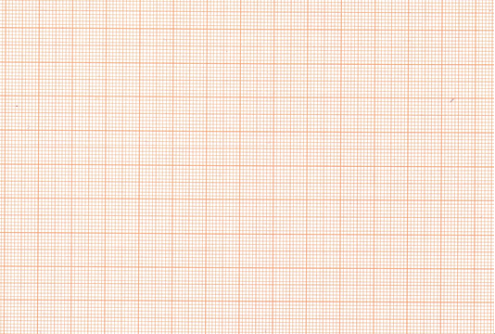

- Odgovori na vprašanja:
- Razvrsti vzorce vode glede na višino pene: od tistega z najmanj do tistega z največ pene. ___________________________________________________________________________
- Iz rezultatov poskusa sklepaj, kako sta med seboj povezani trdota vode in penjenje milnice. ___________________________________________________________________________

